1. [Thi HK1, Thuận An, Bình Dương, 2018]][9D1B1]

Rút gọn biểu thức.[2]

a). .

b). .

**Lời giải.**

a). 

b). 

1. [Thi HK1, Thuận An, Bình Dương, 2018]][9D1B2]

Cho biểu thức .

a). Tìm điều kiện xác định của .

b). Tìm  để 

**Lời giải.**

a). ĐK 

b). Ta có













Vậy  thì .

1. [Thi HK1, Thuận An, Bình Dương, 2018]][9D3B3]

Giải hệ phương trình 

**Lời giải.**

Ta có 

Vậy hệ phương trình có nghiệm là .

1. [Thi HK1, Thuận An, Bình Dương, 2018]][9D2K1]

a). Vẽ đồ thị hàm số .

b). Viết phương trình đường thẳng , biết qua và cắt trục tung tại điểm có tung độ bằng .

c). Tìm  để đường thẳng :  qua giao điểm của  và .

**Lời giải.**

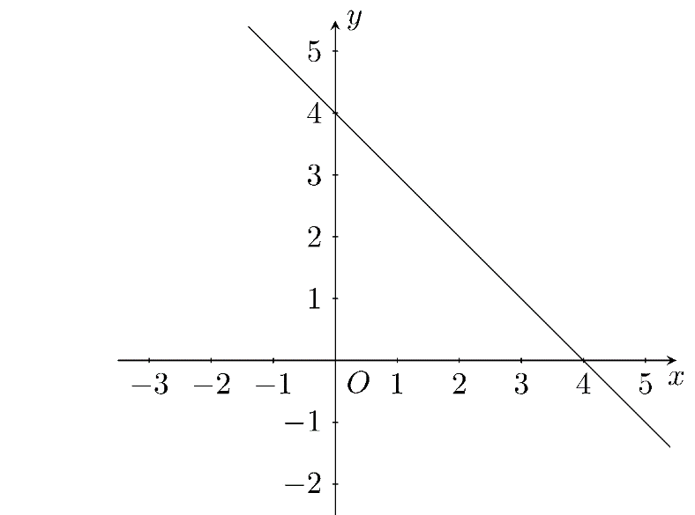

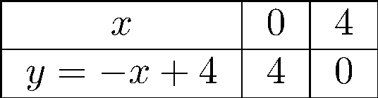

a). Vẽ đồ thị hàm số .

Ta có bảng sau

b). Vì  cắt trục tung tại điểm có tung độ bằng  nên  có dạng .

Vì  đi qua điểm  nên thay , vào  ta được phương trình

.

Vậy  có dạng .

c). Hoành độ giao điểm của , là nghiệm của phương trình

. Khi đó .

Thay , vào  ta được phương trình

.

Vậy 

1. [Thi HK1, Thuận An, Bình Dương, 2018]][9H3K1]

Cho đường tròn tâm , đường kính . Trên đường tròn lấy điểm  sao cho . Vẽ tiếp tuyến  với đường tròn. Gọi  là giao điểm của đường thẳng  với .

a). Chứng minh tam giác  vuông và tính số đo góc .

b). Từ  kẻ  vuông góc với  tại . Chứng minh rằng .

c). Đường thẳng  cắt đường tròn tâm  tại điểm thứ hai . Chứng minh  là tiếp tuyến của .

d). Đường thẳng vuông góc với  tại  cắt  tại  và cắt đường thẳng  tại . Chứng minh rằng .

**Lời giải.**

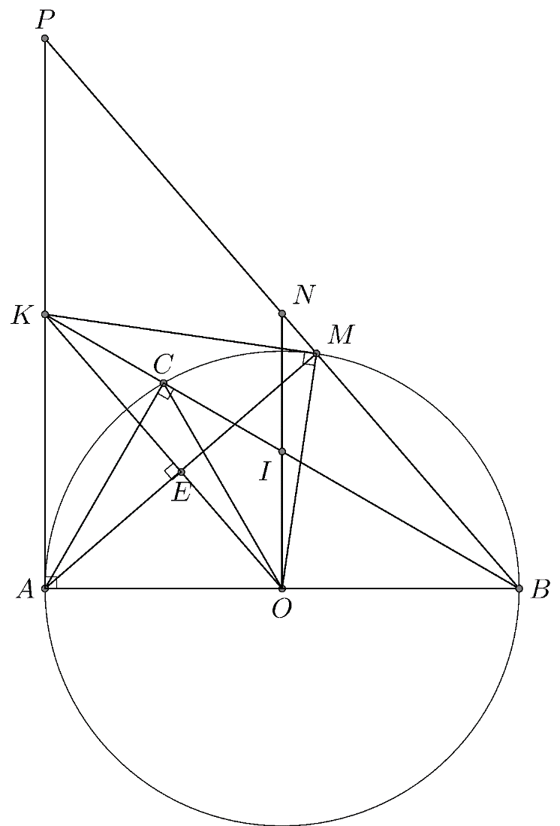

a). Xét  có  vuông tại .

.

b). Dễ thấy  là tam giác đều

.

Áp dụng hệ thức lượng trong  vuông tại  có đường cao  ta có: .

Áp dụng hệ thức lượng trong  vuông tại  có đường cao  ta có: .

Từ , và suyra.

c). Vì  mà 

, kết hợp với chungsuyra mà  nên suy ra .

Suy ra  là tiếp tuyến của .

d). [d)] Gọi .

Ta có  (cùng vuông góc với ) và  là trung điểm của  suy ra  là đường trung bình của .

Vì , áp dụng hệ quả của định lí Ta-Lét suy ra .

Vì , áp dụng hệ quả của định lí Ta-Lét suy ra .

Từ  và suyra, kết hợp với suyra.

**BẢNG ĐÁP ÁN.**

|  |  |  |  |  |  |  |  |  |  |
| --- | --- | --- | --- | --- | --- | --- | --- | --- | --- |
|  |  |  |  |  |  |  |  |  |  |